Algoritmos Gulosos vs. Programação Dinâmica

Os dois são estratégias de projeto de algoritmos usadas para resolver problemas de otimização, isto é, problemas em que queremos encontrar a melhor solução possível, como o menor custo, o maior lucro ou o menor número de operações.
A principal diferença está em como o algoritmo toma decisões para chegar à solução.
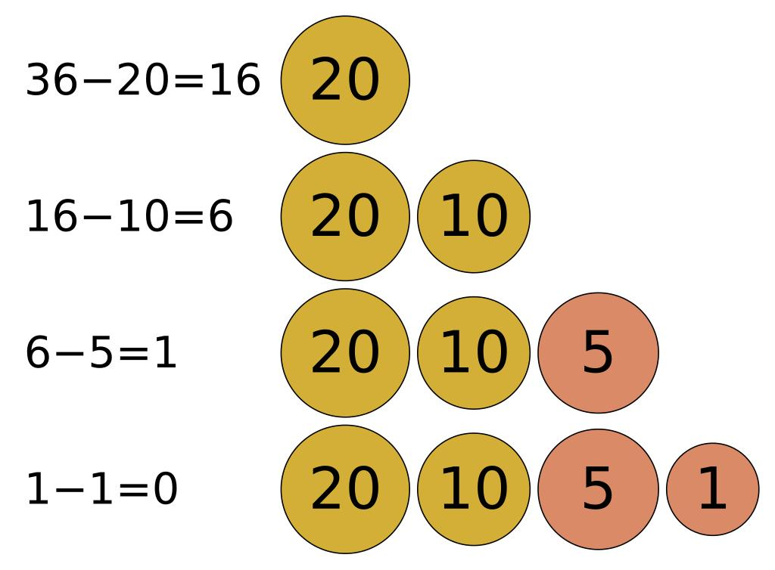

Algoritmo Guloso (Greedy)
Escolhe a melhor opção disponível naquele momento, sem necessariamente avaliar todas as consequências futuras.
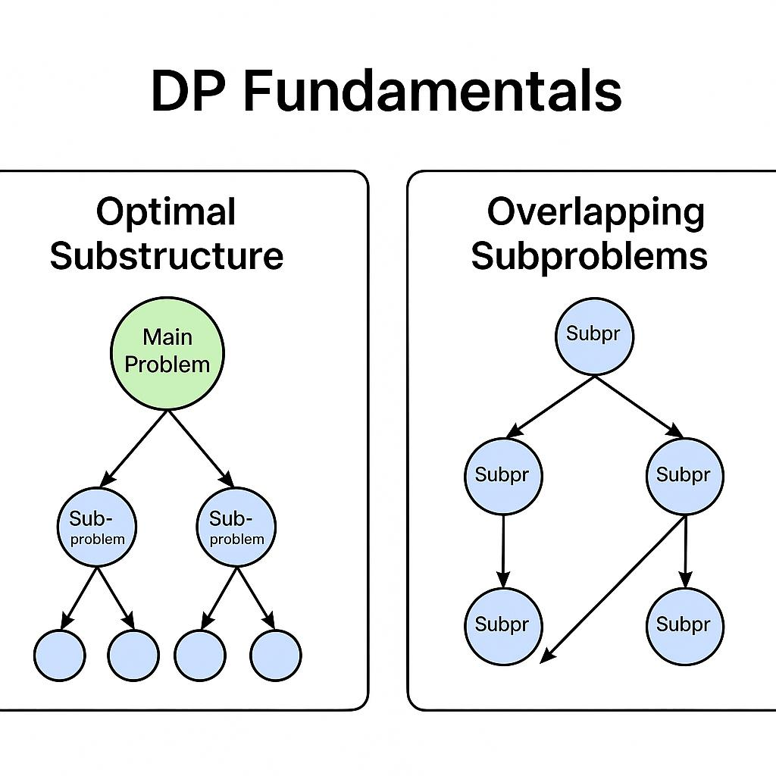
Decisão local

Programação Dinâmica (PD)
Resolve subproblemas menores, guarda os resultados e os combina para encontrar uma solução ótima.
Subproblemas
1. Exemplo de algoritmo guloso: sistema de troco
Imagine que precisamos devolver R$ 36 utilizando moedas de R$ 25, R$ 10, R$ 5 e R$ 1, buscando utilizar o menor número possível de moedas.
O algoritmo guloso escolhe, a cada passo, a maior moeda que não ultrapassa o valor restante.
Execução passo a passo
R$ 25
1ª escolha
36 − 25 = 11 reais restantes
R$ 10
2ª escolha
11 − 10 = 1 real restante
R$ 1
3ª escolha
1 − 1 = 0. Troco concluído!
Resultado: 3 moedas
R$ 25 + R$ 10 + R$ 1 = R$ 36
Como seria o algoritmo?
def troco_guloso(valor, moedas):
moedas_usadas = []
for moeda in sorted(moedas, reverse=True):
while valor >= moeda:
valor -= moeda
moedas_usadas.append(moeda)
return moedas_usadas
print(troco_guloso(36, [25, 10, 5, 1]))
Resultado: [25, 10, 1]
A cada etapa, o algoritmo toma a melhor decisão imediata: usar a maior moeda possível.
Atenção: a estratégia gulosa não encontra necessariamente a solução ótima em qualquer sistema de moedas. Ela funciona para esse exemplo, mas pode falhar em outros sistemas.

2. Exemplo de programação dinâmica: sistema de troco
Agora, vamos utilizar moedas de 1, 3 e 4 reais para devolver R$ 6, novamente buscando o menor número de moedas.
Um algoritmo guloso escolheria primeiro a moeda de R$ 4:
- R$ 6 − R$ 4 = R$ 2.
- Depois, escolheria duas moedas de R$ 1.
Resultado guloso: 3 moedas — R$ 4 + R$ 1 + R$ 1.
Mas existe uma solução melhor: 6 = 3 + 3
Resultado ótimo: 2 moedas.
A programação dinâmica encontra essa solução comparando as alternativas para os valores menores.
Como ela calcula?
Definimos DP[x] como o número mínimo de moedas necessárias para formar o valor x.
A fórmula de recorrência é:
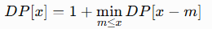

Aqui, m representa cada moeda disponível: 1, 3 ou 4 reais. Inicialmente, DP[0] = 0.
Valor \(x\) | Menor número de moedas | Uma solução ótima
0 | 0 | Nenhuma moeda
1 | 1 | 1
2 | 2 | 1 + 1
3 | 1 | 3
4 | 1 | 4
5 | 2 | 4 + 1
6 | 2 | 3 + 3
O algoritmo considera as alternativas e guarda o melhor resultado de cada valor calculado.

Código em Python

def troco_dinamico(valor, moedas):
dp = [float('inf')] * (valor + 1)
dp[0] = 0
for x in range(1, valor + 1):
for moeda in moedas:
if moeda <= x:
dp[x] = min(
dp[x],
dp[x - moeda] + 1
)
return dp[valor]
print(troco_dinamico(6, [1, 3, 4]))

Resultado: 2

O algoritmo retorna o número mínimo de moedas. Para também apresentar quais moedas foram usadas, podemos guardar a escolha que produziu cada melhor resultado.

3. Comparação direta

Característica | Guloso | Programação dinâmica
Estratégia | Escolhe a melhor opção imediata | Compara alternativas por meio de subproblemas
Decisões anteriores | Geralmente não são revistas | Resultados são reutilizados
Armazenamento | Frequentemente menor | Usa memória para guardar resultados
Desempenho | Frequentemente mais rápido e simples | Pode exigir mais tempo e memória
Garante solução ótima? | Somente quando a estratégia gulosa é válida para o problema | Quando a recorrência e os subproblemas são formulados corretamente
Exemplo | Troco em sistemas apropriados | Troco com moedas de 1, 3 e 4

4. Como diferenciar em uma questão de prova?
Pense nestas duas perguntas:
- Guloso: “Qual é a melhor escolha que posso fazer agora?”
- Programação dinâmica: “Qual é a melhor solução que consigo construir considerando os resultados dos subproblemas?”

Um detalhe importante: programação dinâmica não significa necessariamente testar todas as soluções completas. Ela evita repetir cálculos ao armazenar resultados de subproblemas, usando técnicas como memoização ou uma tabela de resultados (tabulação).

Para memorizar: o algoritmo guloso escolhe localmente; a programação dinâmica combina soluções ótimas de subproblemas para resolver o problema maior.

